TRƯỜNG MẦM NON AN DƯƠNG PHUN THUỐC DIỆT MUỐI PHÒNG CHỐNG SỐT XUẤT HUYẾT
Sáng ngày 04 tháng 03 năm 2023, trường Mầm non An Dương đã tiến hành phun thuốc diệt muỗi trên phạm vi toàn trường.
Muỗi là loài sinh vật vô cùng nguy hiểm, chúng không những làm ảnh hưởng đến cuộc sống sinh hoạt của con người mà còn là nguồn gây bệnh, có khả năng lây truyền và tử vong cao.
Mùa nồm ẩm, đó chính là khoảng thời gian muỗi sinh sản và phát triển rất nhanh. Để phòng chống bệnh sốt xuất huyết và diệt trừ muỗi trong trường học, sáng thứ bảy ngày 04 tháng 03 năm 2023, trường Mầm non An Dương đã tiến hành phun thuốc diệt muỗi trên phạm vi toàn trường. Nhân viên của nhà trường đã phun toàn bộ các lớp học và tất cả các khu vực trong khuôn viên của nhà trường.
Nhằm đảm bảo an toàn cho trẻ, nhà trường đã lựa chọn ngày nghỉ để phun thuốc. Các cô giáo đã thu dọn, vệ sinh đồ dùng, đồ chơi, đặc biệt là che đậy những dụng cụ để ăn, uống; đồng thời mở cửa tất cả các lớp, các phòng chức năng. Sau khi phun, đã tắt điện, đóng kín tất cả các cửa phòng.

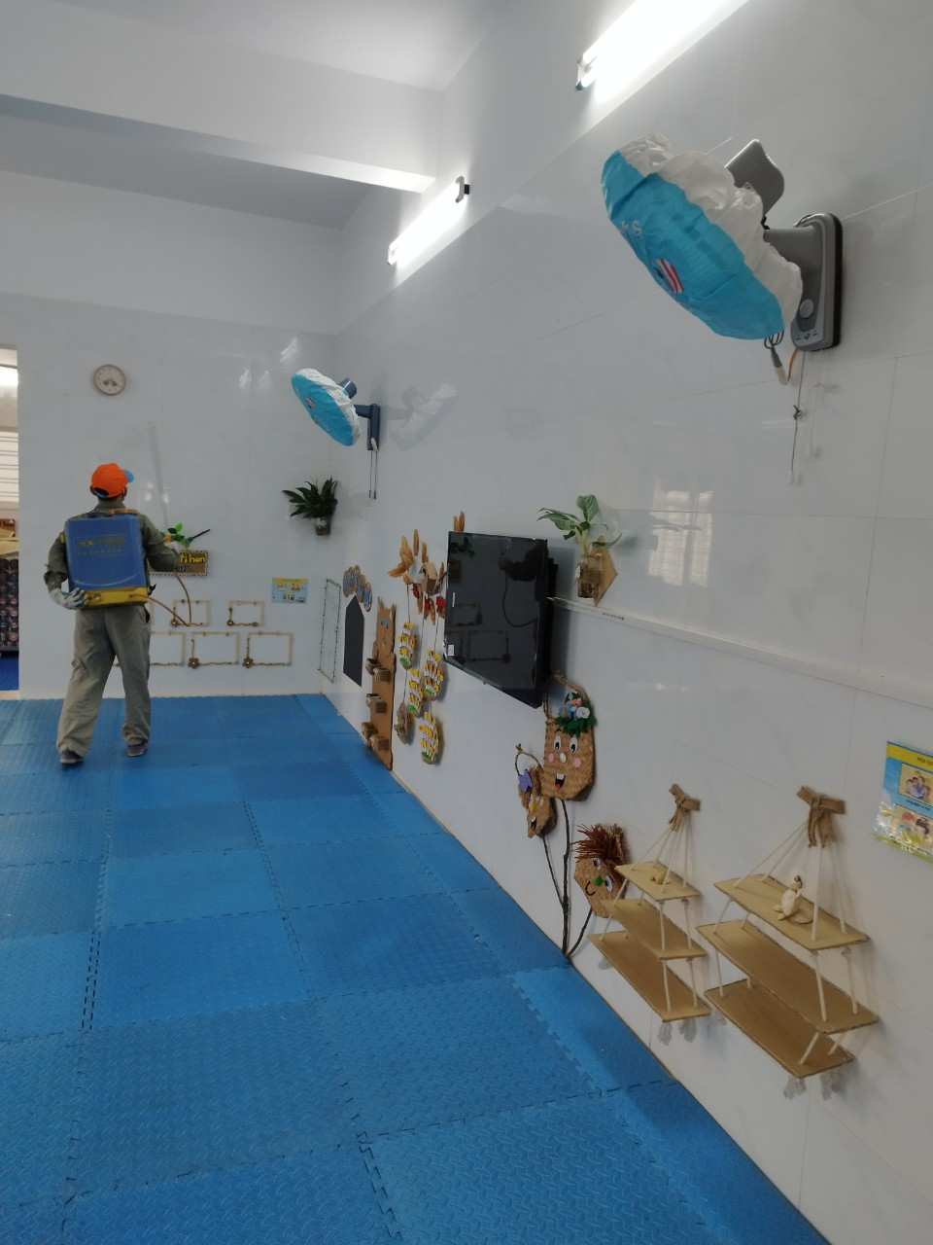
Phun thuốc diệt muỗi ở tất cả các lớp
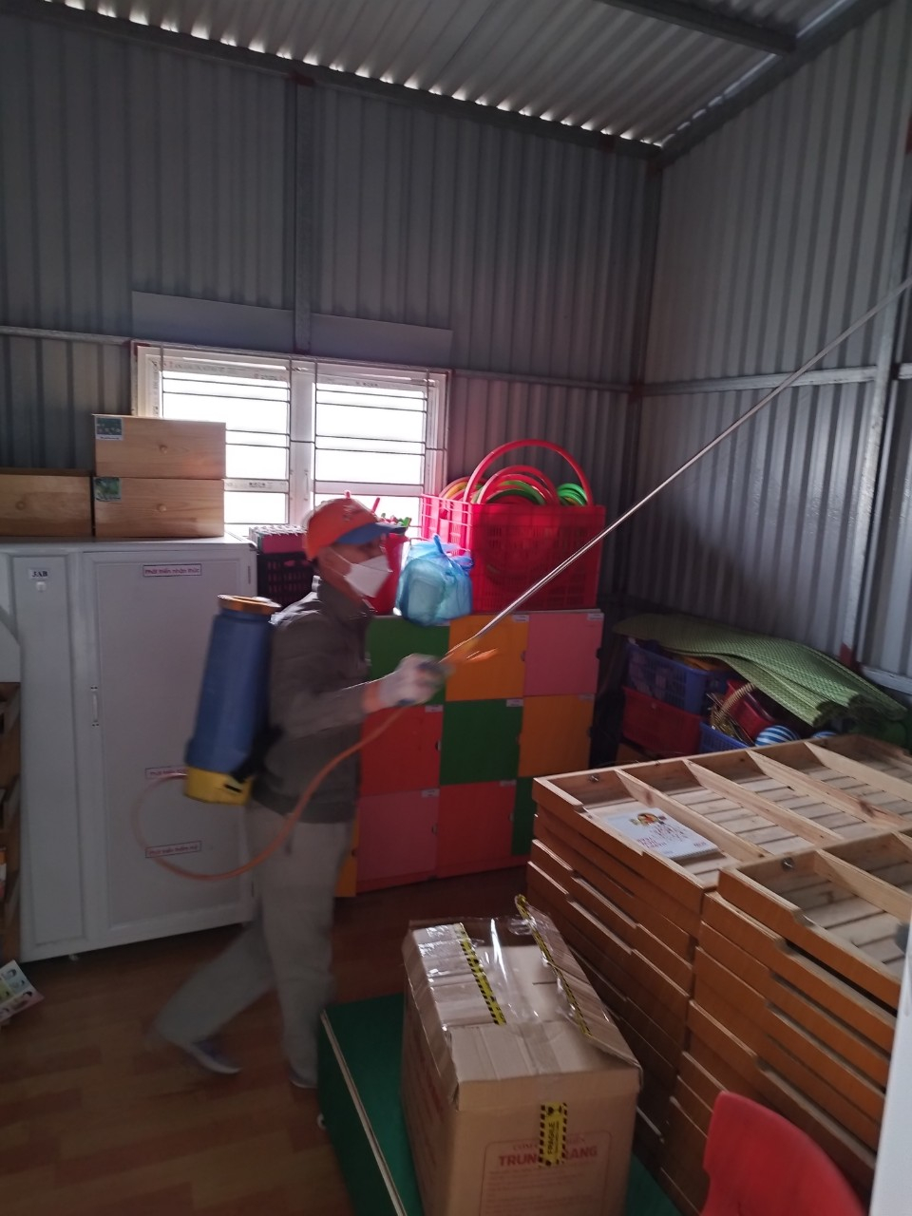
Phun thuốc diệt muỗi trong các nhà kho
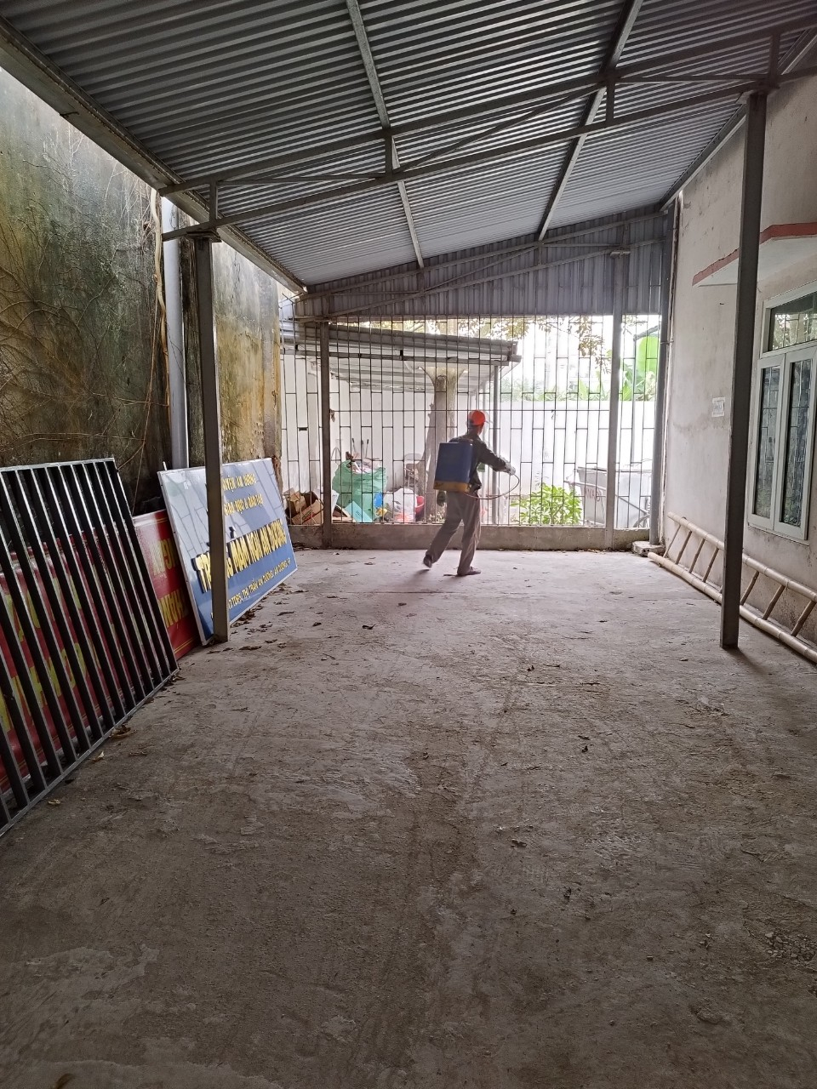Phun thuốc diệt muỗi ở khu vực nhà xe
Chiều chủ nhật ngày 05/08/,2023 cán bộ, giáo viên, nhân viên đã sắp xếp thời gian đến lau dọn lớp, các phòng ban, rửa lại toàn bộ đồ dùng, đồ chơi, đảm bảo sạch sẽ, gọn gàng trước khi đón trẻ đi học trở lại, không để ảnh hưởng đến sức khỏe của trẻ và CBGVNV nhà trường
Sau đây là một số hình ảnh các cô lau dọn vệ sinh sau khi phun thuốc diệt muỗi:
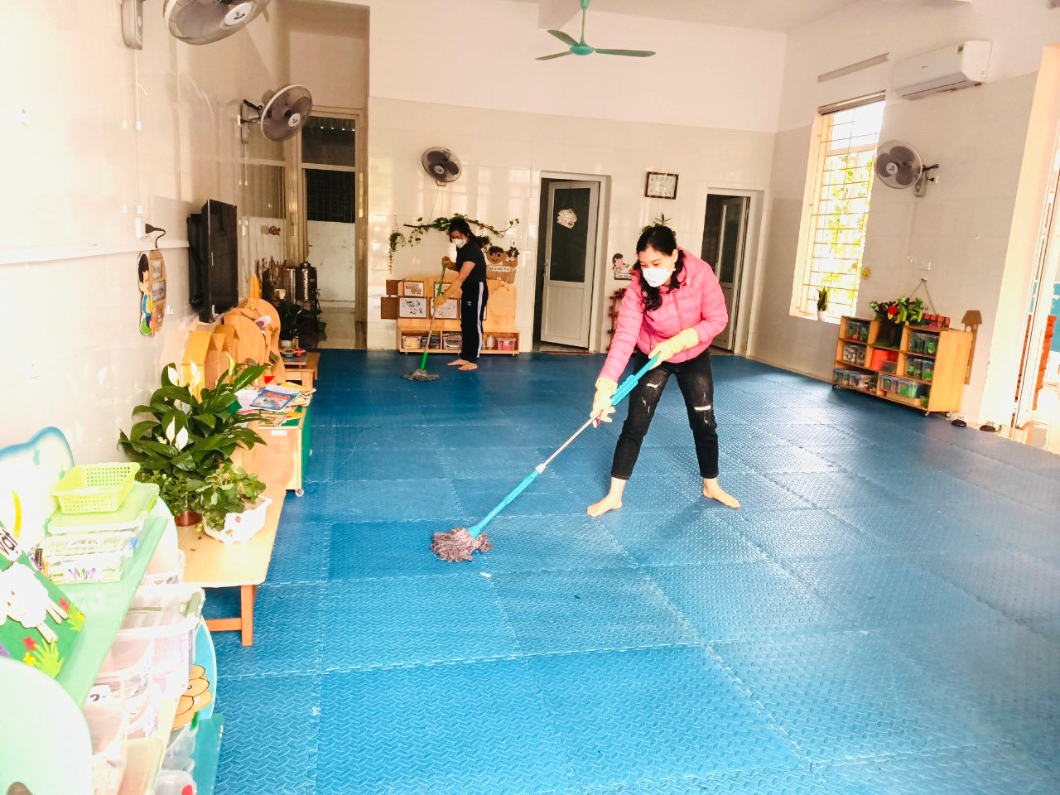

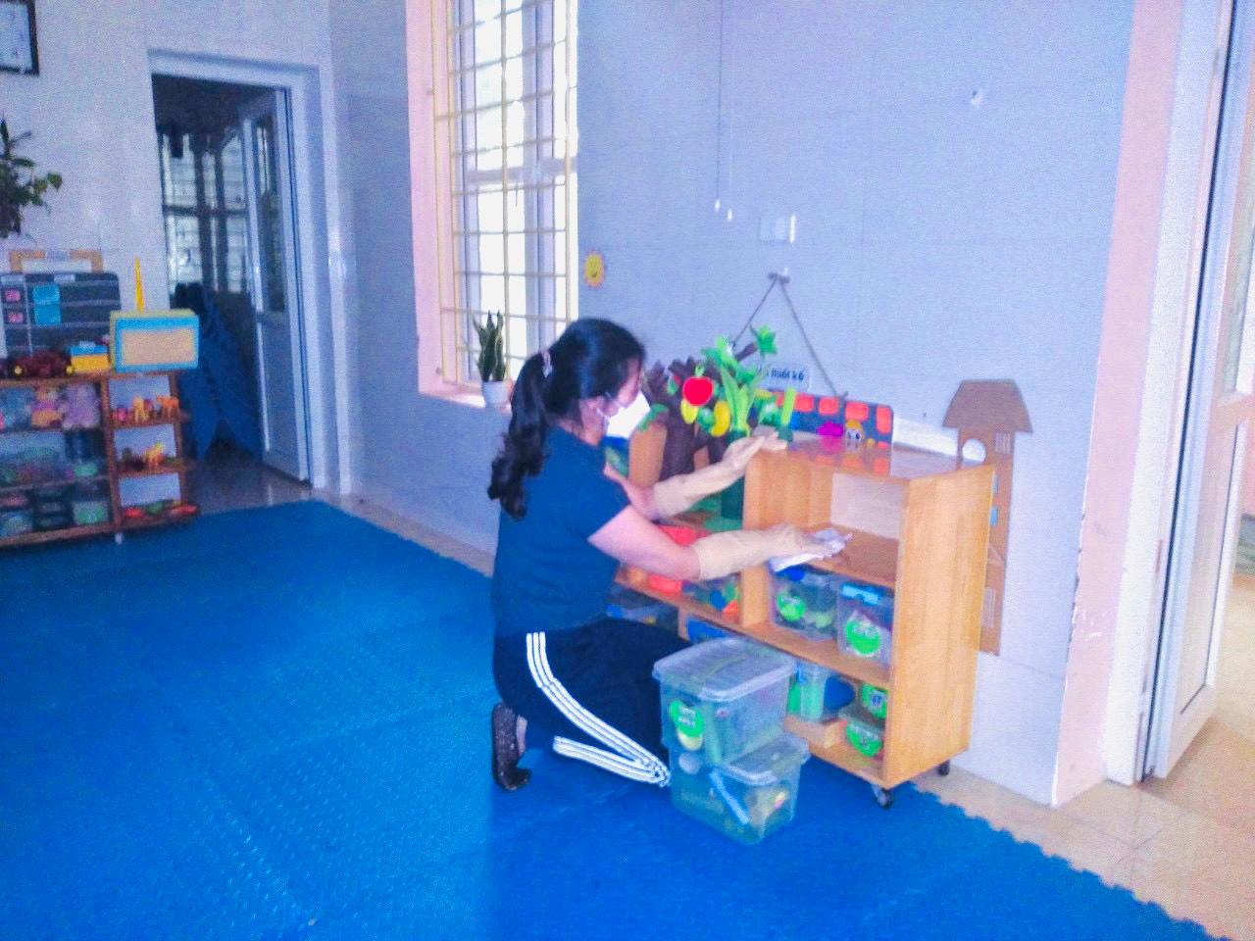

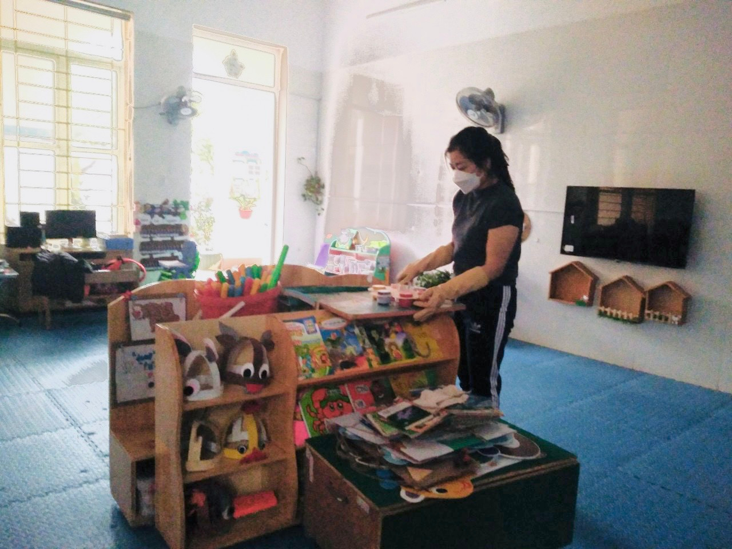

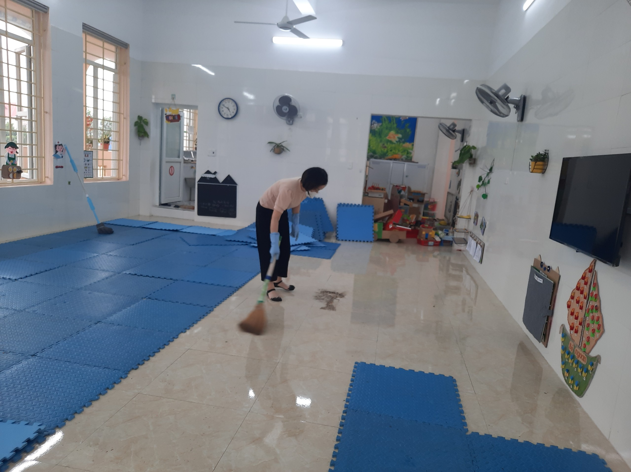
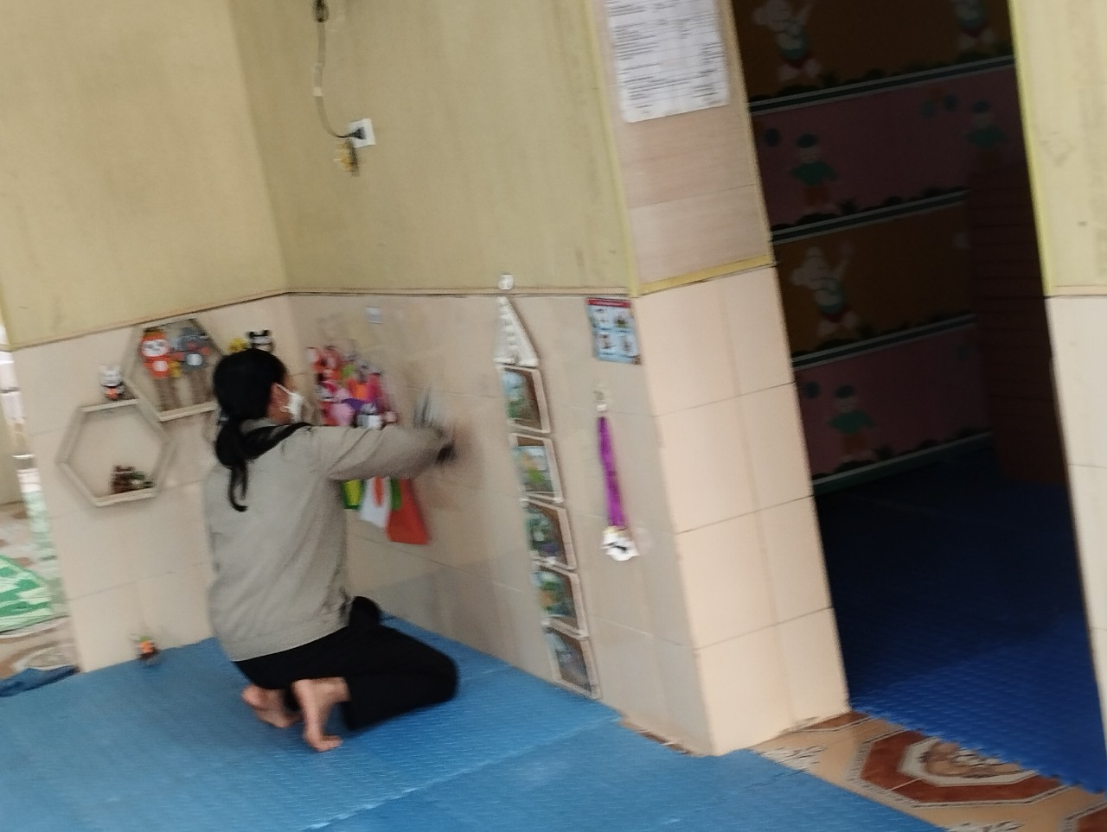
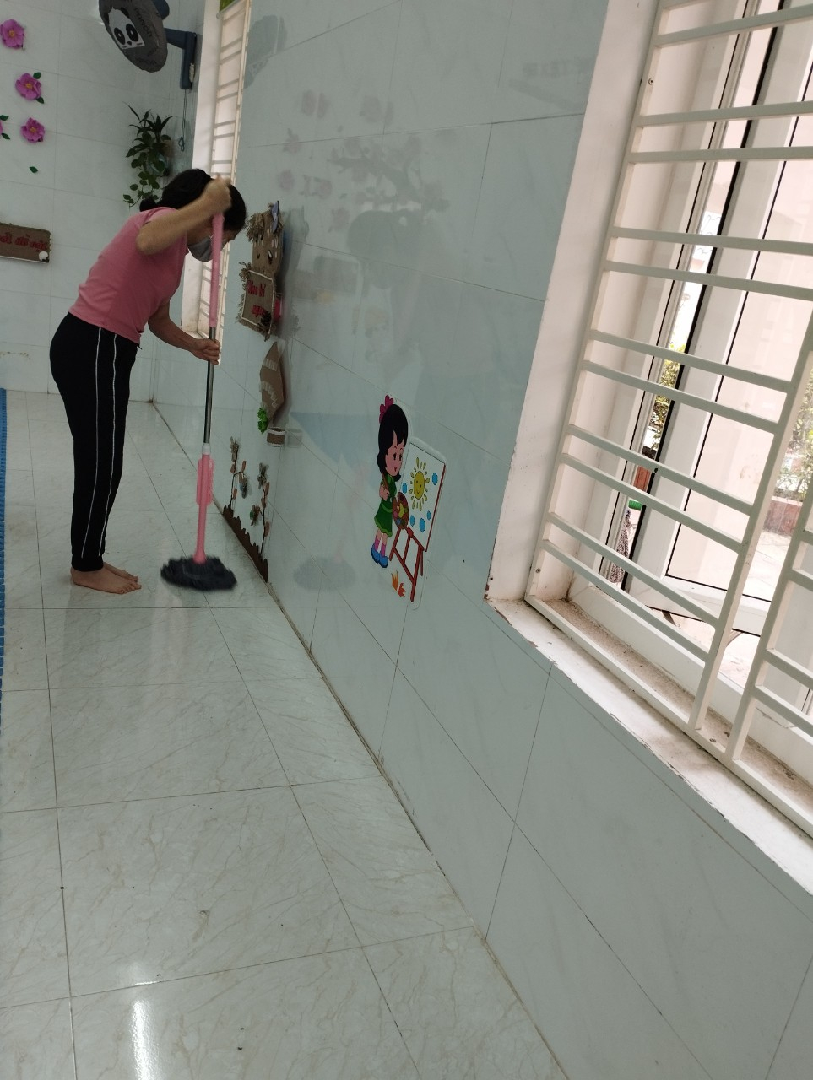
Tin bài: Trường Mầm non An Dương

